Radeče, 24. 3. 2020
GODALNI ORKESTER

Spoštovani učenci,
za boljšo predstavo in razumevanje skladb vam pošiljam povezave do posnetkov obeh skladb, ki jih izvajamo pri pouku godalnega orkestra.

Za pomoč pri uglaševanju vam predlagam, da si pomagate z naslednjo aplikacijo, kjer najdete tudi metronom (klasični, z lučko, »trenerja hitrosti«).
https://soundcorset.com/

PACO DE LUCIA: ENTRE DOS AGUAS
https://youtu.be/2oyhlad64-s, originalna glasba
https://youtu.be/yEyAvBAOgWI, priredba za godalni orkester
POSAMEZNI PARTI:
https://youtu.be/9_kUuq_VAT4, 1. violine
https://youtu.be/482_OWeivTs, 2. violine
https://youtu.be/1SnUoCwYTgs, viole
https://youtu.be/JtuTK0KGZ_A, violončelo,
https://youtu.be/JAjb6tFKbks, kontrabas.

Poiščite posnetek svoje sekcije in igrajte svoj part skladbe. Predlagam, da začnete v počasnejšem tempu. S klikom nastavite hitrost 0,75 in šele nato igrajte v originalnem tempu.
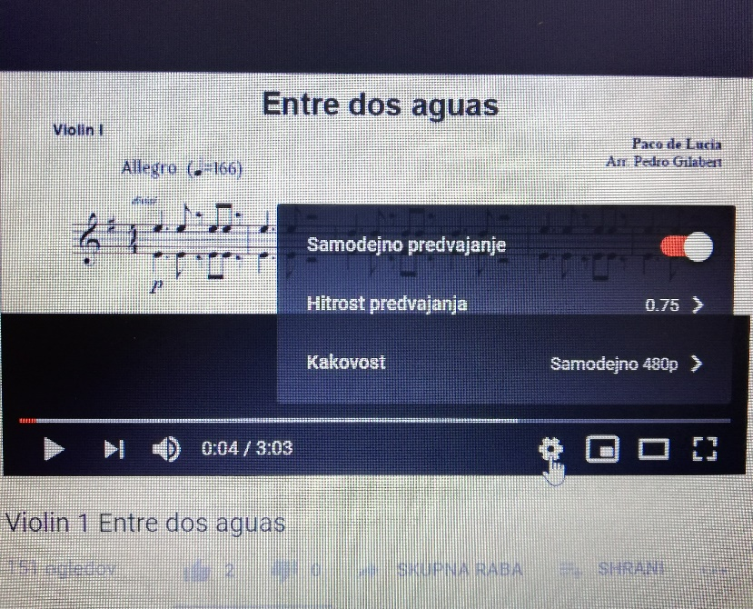
MICHELE MANGANI: PAGINA D'ALBUM
https://youtu.be/4qjyn4e4uA4 originalna izvedba
Najprej prisluhnite posnetku in medtem berite note svojega parta. Nato igrajte ob posnetku.

https://youtu.be/NgSuNJoNO3M part solo klarineta
Medtem, ko poslušate orkestrsko spremljavo, pozorno opazujete part solo klarineta.

Želim vam uspešno vadenje in zadovoljstvo ob igranju s posnetki.

Ostanite zdravi, Maja Glavač

